1. Aşağıdakilerden hangisi bir depolama birimi değildir?
a) Bulut b) Anakart
c) Sabit disk d) Harici disk

2. Aşağıdakilerden hangisi bilişim teknolojilerinin olumsuz etkilerinden değildir?
a) Görme bozuklukları b) Oyun bağımlılığı
c) Hızlı iletişim d) Bel ve boyun ağrıları

3. İnternet bağlantısı olan her yerden dosyalara erişebildiğimiz depolama birimi aşağıdakilerden hangisidir?
a) Flash bellek b) Sabit disk
c) CD d) Bulut

4. Tamamen yerli ve milli imkanlarla üretilen açık kaynak kodlu işletim sistemi aşağıdakilerden hangisidir?
a) Windows b) Linux
c) Android d) Pardus

5. Aşağıdaki işletim sistemlerinden hangisi cep telefonu ve tabletlerde kullanılır?
a) Android b) Pardus c) Windows 7 d) Linux

6. chappie.mp4 dosyası aşağıdakilerden hangisine dönüştürülemez?
a) .mpg b) .docx c) .avi d) .wmv

7. Bilgisayarda bir uygulama gibi çalışıp, güvenlik açığı oluşturan zararlı yazılımın adı nedir?
a) Virüs b) Truva atı c) Solucan d) Casus yazılım

8. Aşağıdakilerden hangisi bir bilişim suçu değildir?
a) Yorumda hakaret etmek
b) Başkalarının şifrelerini ele geçirmek
c) Kredi kartı ile izinsiz alışveriş yapmak
d) İnternette oyun oynamak

9. Bir kişinin emek harcayarak hazırladığı bir ürünün kullanımı ve paylaşımı gibi tüm yasal hakları aşağıdakilerden hangisidir?
a) Kullanım hakkı b) Telif hakkı
c) Dolaşım hakkı d) Yayın hakkı

10. Aşağıdakilerden hangisi zararlı bir yazılım değildir?
a) Media player b) Solucan
c) Virüs d) Truva atı

11. İnternette kendimizle ilgili her türlü iş ve işlemler aşağıdakilerden hangisi ile ifade edilir?
a) Dijital Vatandaşlık b) Dijital Ayak İzi
c) E-imza d) E-okul

12. Aşağıdakilerden hangisi bilgi güvenliğini oluşturan unsurlardan değildir?
a) Gizlilik b) Dijital ayak izi
c) Bütünlük d) Erişilebilirlik

13. Bir kişi ya da grubun bilgi ve iletişim teknolojilerini diğer kişi ya da gruplara karşı zarar vermek amacıyla kullanmasına ne denir?
a) Siber zorbalık b) İnternet etiği
c) Telif hakkı ihlali d) Etik

14. Sabit diski 2 bölümden oluşan bir bilgisayara flash disk takıldığında, flash disk sürücüsü hangi harf ile adlandırılır?
a) C b) D c) E d) F

15.Aşağıdakilerden hangisi “İnternet Bilgi İhbar Merkezi”ne aittir?
a) www.ihbarweb.org.tr
b) www.turkiye.gov.tr
c) www.pol.gov.tr
d) www.e-okul.meb.gov.tr

16. Aşağıdakilerden hangisi tanıtım amaçlı hazırlanmış, süre sınırı bulunan yazılımlardır?
a) Ücretsiz yazılım b) Demo yazılım
c) Lisanslı yazılım d) Paylaşılan yazılım

17.Aşağıdakilerden hangisi bir siber zorbalık değildir?
a) Hakaret etme
b) İstenmeyen mesajlar gönderme
c)Tehdit-şantaj
d)Arkadaşlarımıza resim gönderme

TEST 2
1. Resimdeki sembol ne anlama gelmektedir?
a) Atıf yapılmalı, Ticari amaçla kullanamazsın
b) Atıf Yapılmalı, Eseri türetemezsin
c) Kamu malıdır, Telif süresi bitmiştir.
d) Atıf yapılmalı, Aynı lisans ile lisanslamalısın

2. Aşağıda verilenlerden hangisi internet etiğine uymamaktadır?
a) Doğruluğuna tam emin olmadığımız bilgileri savunmamalıyız.
b) Başkalarının gizli ve kişisel dosyalarına internet yoluyla ulaşmamalıyız.
c) Uzun yazılar yazıp bilgi kirliliği oluşmasın diye sürekli kısaltmalar kullanmalıyız.
c) İnterneti insanlara zarar vermek için kullanmamalıyız.
3. Ali bir arkadaşının sosyal medya hesabında doğa resmine rastlar. Bu doğa resminin nerede olduğunu merak eder. Doğa resminin nereye ait olduğunu bulmak için araştırma motorunun hangi özelliğini kullanır?
a) Görsel yükleyerek arama yapma
b) Görsel ismine göre arama yapma
c) Görsel boyutuna göre arama yapma
d) Haritalardan arama yapma

4. Aynı mesajdan çok sayıda göndererek bir mail adresini, forumu vb. boğmaya ne isim verilir?
a) Truva Atı b) Reklam Yazılımı
c) Spam d) Casus Yazılım

5. Microsoft Excel programında dikey olarak sıralanmış ve A,B,C diye sıralanan dikey bölümlere ne ad verilir?
a) Sütun b) Satır c) Hücre d) Kolon

6. Aşağıdaki programlardan hangisi tablolama programları arasında sayılamaz?
a) Google Tablolar b) Movie Maker
c) Libre Office Calc d) Microsoft Excel

7. =TOPLAM(A2:C2) formülünün görevi aşağıdakilerden hangisidir?
a) A2 hücresindeki değeri C2 hücresindeki değere böler
b) A2, B2 ve C2 hücreleri içindeki değerleri toplar
c) A2 ve C2 içindeki değerlerden en büyük olanı gösterir
d) A2 ve C2 hücreleri içindeki değerleri toplar.

8. Telefon hattından aldığı sinyalleri çevirerek internet erişimi sağlayan temel ağ donanımı hangisidir?
a) İşletim Sistemi b) Modem
c) Ağ kablosu d) Switch

9. Resimde kırmızı kutucuk içinde gösterilmiş araç ne işe yarar?
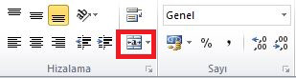

a) Hücreleri genişletir. b) Hücrelere yazı yazar.
c) Hücreleri birleştirir. d) Hücreleri daraltır.

(10. 11. Ve 12. Soruları aşağıdaki tabloya göre yapınız.)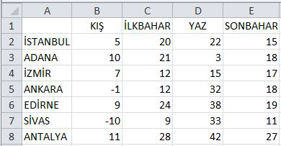
10. Microsoft Excel Programında hazırlanmış yukarıdaki tabloya göre =ORTALAMA(B5:E5) formülünü yazan birisi hangi ilin 1 yıllık ortalama sıcaklığını bulur?
a)Ankara b)Antalya
c) Edirne d) Sivas

11. Microsoft Excel Programında hazırlanmış yukarıdaki tabloya göre =TOPLA(B2:E2) formülünü yazan birisi hangi sonuca ulaşacaktır?
a) 37 b)25 c)47 d)62
12. Microsoft Excel Programında hazırlanmış yukarıdaki tabloya göre =C3+D3 formülünü yazan birisi hangi sonuca ulaşacaktır?
a) 27 b)42 c) 24 d)47
13. Kişisel bilgisayar, video oyunu konsolları, akıllı telefonlar gibi cihazların kablosuz olarak internete bağlanmasını sağlayan teknolojiye aşağıdakilerden hangisi denir.
a) IOS b) Wi-Fi c) DNS d) MAN

14. Microsoft Excel’de B3 neyi ifade eder.
a) 3. Satırda bulunan B ile başlayan hücreleri ifade eder.
b) B sütununda bulunan ilk 3 hücreyi ifade eder.
c) B satırı ile 3. sütunun kesişimindeki hücreyi ifade eder.
d) B sütunu ile 3. satırın kesişimindeki hücreyi ifade eder.

15. "Tüm klavye hareketlerini kaydederim ve gizlice gönderirim." diye kendini tarif eden zararlı yazılım aşağıdakilerden hangisidir?
a) Trojen b) Solucan
c) Keylogger d) Rootkit

16. "Bütün yetkilere sahibim ve Bilgisayarını uzaktan kullanırım." diye kendini tarif eden zararlı yazılım aşağıdakilerden hangisidir?
a) Rootkit b)Solucan
c) Keylogger d) Trojen

17. Bilgisayarımızı zararlı yazılımlardan korumak için aşağıdakilerden hangisini yapmamız uygun olmaz?
a) Bilgisayarımıza Antivirüs yazılımı yüklemeliyiz.
b) Kimden geldiğini bilmediğimiz e-postaları açmamalıyız.
c) Kesinlikle internete girmemeliyiz.
d) Güvenilir olmayan internet sitelerinden dosya indirmemeliyiz.

18. Aylin yazılılardan aldığı notları girerek sene sonundaki not ortalamasını öğrenebileceği bir çalışma yapmak istemektedir. Bu çalışmayı aşağıdaki programlardan hangisi ile yapabilir.
a) Microsoft PowerPoint b)Paint
c) Microsoft Word d)Microsoft Excel

19. "Gereksiz, tekrar eden, doğruluğu kanıtlanmamış ya da yanlış birçok bilgi internette bulunuyor." cümlesinde tanımı yapılan terim hangisidir.
a) Bilgi Yönetimi b) Bilgi Güvenliği
c) Bilgi Kirliliği d) Bilgisizlik

20. "Benim bilgisayarımda da sistem çok yavaş ve bilgilerim kayboluyor." diyen birinin sorunu ne olabilir?
a) Bilgisayarlarına zararlı yazılım(Virüs) bulaşmış olabilir.
b)Bilgisayarlarında donanımsal bir problem olabilir.
c) Bilgisayarlarında antivürüs programı kullanıyorlardır
d) Bilgisayarlarında korsan yazılım kullanıyor olabilirler.

21. Aşağıdakilerden hangisi bulut depolama hizmeti veren firmalardan birisi değildir?
a)DropBox b) Google Drive ,
c)Yandex.Disk d) WinRaR

22. Aşağıdakilerden hangisi kullanıcıların belirli konularda fikir alışverişinde bulunduğu, çeşitli paylaşımlar yaptığı tartışma alanına verilen isimdir?
a) Sesli Görüntülü Konferans b) Forum
c) Blog d) Sohbet

23. Herhangi bir bilgi veya düşünce ürününün kullanılması ve yayılması ile ilgili hakların, yasalarla belirli kişilere verilmesidir. Bu tanım aşağıdaki kavramlardan hangisine aittir?
a) Dijital Yurttaşlık b) E-posta
c) Telif Hakkı c) Bilişim Suçu

24. Ortak bir özelliğe sahip dosyaları bir arada bulunduran birimlere ne ad verilir?
a) Dosya b) Bilişim c) Klasör d) Yazılım

25. Tüm kullanma haklarını ücret karşılında satın aldığımız yazılım hangisidir?
a) Lisanslı Yazılım b) Demo Yazılım
c) Paylaşılan yazılım d) Ücretsiz Yazılım

TEST 3
1. "Adınız Soyadınız" Sorusuna verilecek yanıt aşağıdaki veri tiplerinden hangisine örnek gösterilebilir?
a) Sayısal Veri Tipi b) Karakter Veri Tipi
c) Karakter Dizisi Veri Tipi d) Mantıksal Veri Tipi

2. "Doğum Tarihiniz" Sorusuna verilecek yanıt aşağıdaki veri tiplerinden hangisine örnek gösterilebilir?
a) Mantıksal Veri Tipi b) Sayısal Veri Tipi
c) Özel Veri Tipi d) Karakter Veri Tipi

3. Evet veya Hayır şeklinde cevaplar verebildiğimiz veri tipi hangisine örnek gösterilebilir?
a) Sayısal Veri Tipi b) Karakter Veri Tipi
c) Özel Veri Tipi d) Mantıksal Veri Tipi

4. Futbol maçlarında her takımda olması gereken oyuncu sayısı 11 olup değişmezken, her maçın sonucu farklı olabilmektedir. Burada maçın sonucu programlama sürecine göre hangisi olabilir?
a) Değişken b) Mantıksal operatör
c) Sabit d) Problem çözme yöntemi

5. "Satranç oyunu 2 kişi ile oynanır ve başlangıçta taşlar hep aynı şekilde dizilir. Oyun başladıktan sonra her taşın kendine ait bir ilerleme yöntemi bulunur. Oyun bazen çok kısa sürebilirken bazen çok uzun sürebilmektedir. Hamle sayıları oyuncuların oyun stiline göre farklılaşabilir. Oyun sonunda bir taraf kazanabileceği gibi bazen berabere de bitebilir."
Bu bilgilere göre aşağıda verilenlerden hangisi sabittir?
a)Oyunun Sonucu b)Oyundaki hamle sayısı
c) Başlangıçtaki taş dizilimleri d) Oyunun süresi

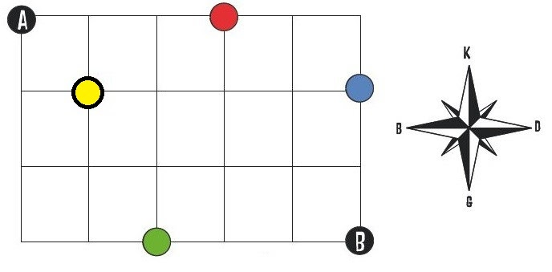
6. B noktasında duran bir kişi en fazla 5 hamle kullanarak hangi noktaya ulaşamaz?
a) Sarı Noktaya b) Mavi Noktaya
c) Yeşil Noktaya d) Kırmızı Noktaya

7. Bir problemin çözümü için izlenmesi gereken yol, işlem basamakları aşağıdakilerden hangisi ile ifade edilir?
a) Problem b) Döngü
c) Karar yapısı d) Algoritma

8. Aşağıdakilerden hangisi algoritma kullanmanın avantajlarından değildir?
a) Farklı yol ve yöntemler deneyebilme
b) Hiçbir şey yapmadan sonuca ulaşabilme
c) Problem Çözme sürecinde daha az zaman harcama
d) Hatalı işlem yapma ihtimalini azaltma

9. Aşağıdakilerden hangisi basit problem değildir?
a) Elleri yıkamak b) Kahvaltı Yapmak
c) Okula gitmek d) Program Yazmak

10. Scratch programı ile verilen bilgilerden hangisi doğru değildir?
a) Animasyonlar hazırlanabilir
b) İnternete girilebilir
c) Etkileşimli projeler hazırlanabilir
d) Oyunlar yapılabilir

11. Scratch programı ile ilgili Aşağıdakilerden hangisi yanlıştır?
a) Sahnede birden fazla karakter olabilir.
b) Her karakterin sadece 1 kostümü vardır.
c) Sahnedeki karakterler bloklar yardımıyla hareketlendirilir.
d) Scratch programıyla oyunlar oluşturabiliriz.

12. Scratch programında kuklaya ait x ve y değerleri neyi ifade eder?
a) Kuklanın konumunu
b) Kuklanın rengini
c) Kuklanın büyüklüğünü
d) Kuklanın yönünü

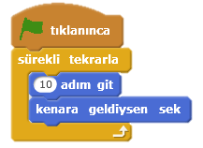
13.Yandaki bloklarda nasıl bir değişiklik yaparsanız karakteriniz daha hızlı hareket eder?
a) 10 adım yerine 5 adım yazarım.
b) Sürekli tekrarla bloğu yerine 10 kez tekrarla koyardım.
c) 10 adım yerine 20 adım yazarım.
d) Kenara geldiysen sek bloğunu kaldırırım.

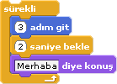
14. Resimdeki kodlar scratch programı ile yazılmış fakat çalışmamaktadır. Aşağıdaki işlemlerden hangisini yaparsak kodlar çalışır?

a)Merhaba diye konuş kodunu en üste almalıyız.
b) Adım git kodundaki hızı değiştirmeliyiz.
c) En üste Yeşil Bayrak Tıklandığında eklemeliyiz.
d) Saniye bekle kodunu kaldırmalıyız.

15. Kedinin sağa doğru gitmesi için hangi kod bloğu kullanılmalıdır?
16. Scratch uygulamasında görselde yer alan simge ne işe yarar?
a) Programı durdurur b) Programı başlatır
c) Programı siler d) Programı kapatır

17. Scratch uygulamasında komutların bir şarta bağlı olarak çalışması için aşağıdaki komutlardan hangisi kullanılmalıdır?
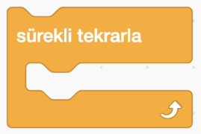
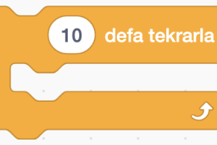

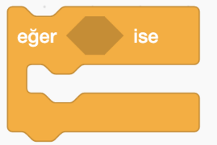
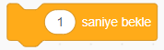

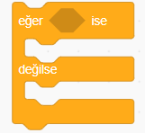
18. "Eğer bugün kar yağacak ise sahne kış dekoruna geçsin, kar yağmayacak ise yaz dekoruna geçsin." ifadesi hangi komut?
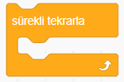

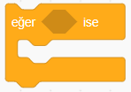
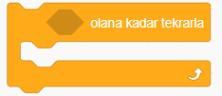

19. Scratch programında bu kodlardan hangisi içindeki kodların hiç durmadan çalışmasını sağlar?
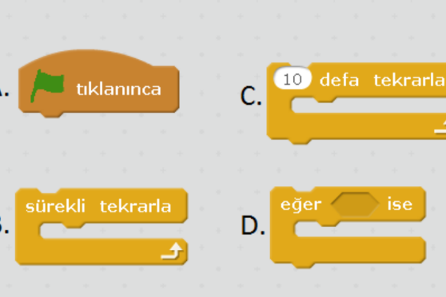

a) A b) B c) C d) D
20. Karakterlerin farklı kostümlerini hangi seçenekten görebiliriz?
a) kod b) kostümler
c) sesler d) hareket

21. Ekrandaki blok ne işe yarar?
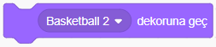

a) Karakterler geçiş yapar.
b) Farklı kılıklara geçiş yapar.
c) Sahnedeki olayları çalıştırır.
d) Hangi dekora geçeceğimizi söyler.

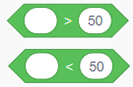
22. Yandaki kod blokları hangi kategoride yer almaktadır?
a) Hareket b) Kontrol
c) Operatörler d)Olaylar

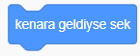
23. Ekrandaki blok ne işe yarar?

a) Karakteri kenara geldiyse geri döndürür.
b) Karakteri kenarda hareket ettirir.
c) Karakteri zıplatır.
d) Karakterin sahne dışına çıkmasını sağlar.

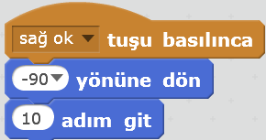
24. Yandaki kod bloğunun açıklaması aşağıdakilerden hangisidir?
a) Sağ yön tuşuna basıldığında sağa doğru dön ve 10 adım git
b) Aşağı yön tuşuna basıldığında aşağı doğru dön ve 1 adım git.
c) Sağ yön tuşuna basıldığında sola dön ve 10 adım git.
d) Sol yön tuşuna basıldığında sola dön ve 5 adı git.

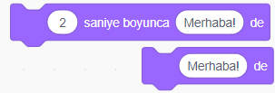
25.

Yukarıdaki bloklar için aşağıdakilerden hangisi yanlıştır?
a) Saniyesi olmayan gözüküp kaybolur.
b) Biri belirlenen saniye boyunca ekranda gözükür ve kaybolur
c) İkisi de aynı işlevi görür.
d) Saniyesi olmayan program çalıştığı süre boyunca gözükür.

TEST 4
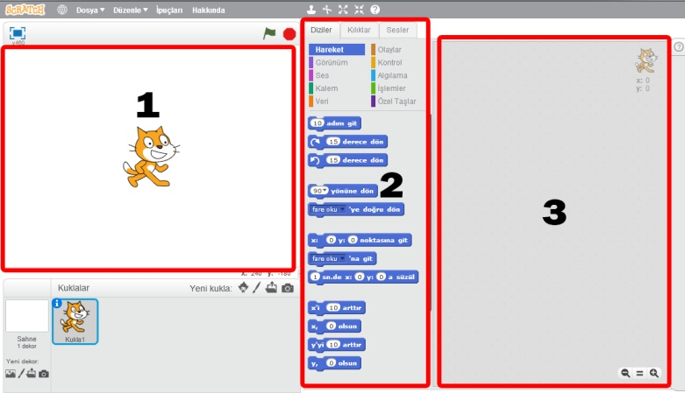
1. Aşağıda verilen numaralı alanlar hangisinde doğru olarak verilmiştir?
 | 1 | 2 | 3
A) | Sahne | Kodlama Alanı | Blok Paketi
B) | Blok Paketi | Sahne | Kodlama Alanı
C) | Kodlama Alanı | Blok Paketi | Sahne
D) | Sahne | Blok Paketi | Kodlama Alanı

2. Aşağıda verilen kod bloğunda hangileri kullanılmıştır?
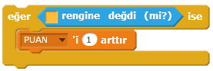

A) | Kontrol | Olaylar | Algılama
B) | Algılama | Kontrol | Hareket
C) | Veri | Kontrol | Algılama
D) | Kontrol | Veri | İşlemler

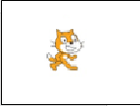
3. Yanda verilen karakterin
“sürekli olarak 1 saniye aralıklarla 10 adım atıp merhaba diyerek ilerlemesini ve kenara geldiği zaman geri dönmesini” istiyoruz. Bu işlemleri ifade eden kod bloğu hangi seçenekte doğru olarak verilmiştir?
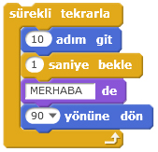  A | 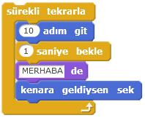  B
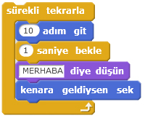  C | 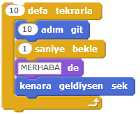  D

4. Aşağıdaki araçlardan hangisi Kuklamızı kendimizin oluşturmasını sağlar?

5. yandaki bloğun görevi hangi seçenekte doğru olarak verilmiştir?
- Yeşil bayrak tıklandığında kod bloklarını çalıştırır.
- Yazı yazdırır.
- Çalışan kod bloklarını durdurur.
D. Kılık değiştirir.
6. Aşağıdaki verilen yönlerin hareketi yanlış olanı hangisidir?
A)
B)
C)
D)

7. Bir karakterin tam olarak sahnemizde görünmesi için aşağıda verilen hangi X ve Y değerleri içerisinde bulunması gerekmektedir? (X , Y)

A) (240, -250) B) (248, -170) C) (239, 189) D) (0, 0)

8. Karakterimizi sahnede sağa doğru döndürmek istiyorsak aşağıdaki taşlardan hangisi seçilmelidir?

A) B)

C) D)

9. Scratch programında “sahne” ne anlama gelmektedir?
- Kullanılan blokların bulunduğu bölümdür.
- Tasarladığımız karakterin hareket alanıdır.
- Blokları çekip bıraktığımız yerdir.
- Yazı yazabildiğimiz bölümdür.

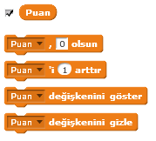
10. Yanda verildiği gibi “Puan” adında bir değişken oluşturmak için aşağıdaki bölümlerden hangisi kullanılmalıdır?

A) Hareket B) Değişken
C) Olaylar D) Kontrol

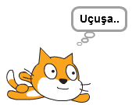
11. Aşağıdaki kod bloklarından hangisi yanda verilen kedi karakterinin 2 saniye boyunca “Uçuşa..” sözlerini söylemesini sağlayan kod bloğudur?

A |  | B
C |  | D
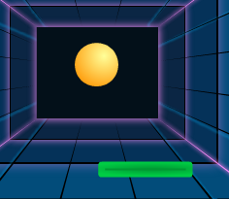
12. Bir Pinball oyununda Çubuğun sürekli farenin gittiği yönde hareket etmesi için hangi kod bloğu gereklidir?
A |  | B | 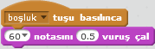
C | 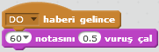 | D | 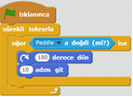
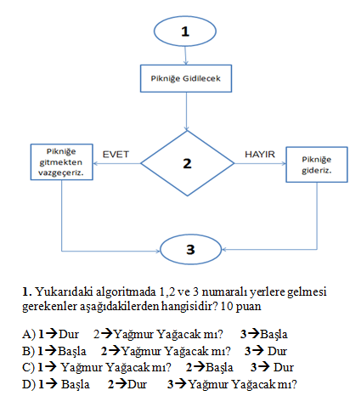
13.

15. Algoritma aşağıdakilerden hangisi değildir?
A)Mantık B)Plan C)Çözüm adımları D)Eba

17. Kübra, balık yakalama oyununu bilgisayarında yazdığında küçük balıkların sadece sağa sola gittiklerini, kendi etrafında yüzemediklerini fark etmiştir.
Kübra bunun için aşağıdaki seçeneklerden hangisini kuklasına uygulamalı?
A) B)
C) D)
18. Scratch programında hazırlanmış bir oyunda, sahnedeki karakter bir şarta bağlı olarak hareket ediyorsa aşağıdaki kodların hangisi kesinlikle kullanılmıştır?
A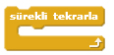 B
C D

19. Aşağıdaki resimde karakterimiz koordinat düzleminde (-80,-50) koordinatlarına gittiğinde, şekilde belirtilen rakamlardan hangisinin olduğu bölgede yer alır?
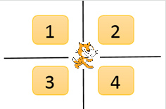
- 1 B) 2
C)3 D) 4

A | B
C | D
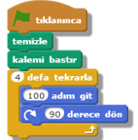
20. Scratch programında aşağıdaki kodları yazdığımız zaman aşağıdakilerden hangi şekli ortaya çıkmış olur?

